INFORME DE PONENCIA PARA PRIMER DEBATE DEL PROYECTO DE LEY No. 013 DE 2021 CÁMARA “POR MEDIO DE LA CUAL SE ESTABLECE LA CAPACITACIÓN CON ENFOQUE DE GÉNERO A LOS FUNCIONARIOS QUE ATIENDAN MUJERES VÍCTIMAS DE VIOLENCIAS”

Bogotá D.C., octubre de 2021

Honorable Representante
JULIO CESAR TRIANA QUINTERO
Presidente
Comisión Primera
Cámara de representantes
Ciudad.

Referencia: Informe de ponencia para primer debate del Proyecto de Ley No. 013 DE 2021 CÁMARA “POR MEDIO DE LA CUAL SE ESTABLECE LA CAPACITACIÓN CON ENFOQUE DE GÉNERO A LOS FUNCIONARIOS QUE ATIENDAN MUJERES VÍCTIMAS DE VIOLENCIAS”

Respetado señor presidente:
En cumplimiento del encargo hecho por la Honorable Mesa Directiva de la Comisión Primera de la Cámara de Representantes y de conformidad con lo establecido en el Artículo 156 de la Ley 5ª de 1992, procedo a rendir informe de ponencia para primer debate del proyecto de Ley No. 013 DE 2021 “POR MEDIO DE LA CUAL SE ESTABLECE LA CAPACITACIÓN CON ENFOQUE DE GÉNERO A LOS FUNCIONARIOS QUE ATIENDAN MUJERES VÍCTIMAS DE VIOLENCIAS”. El Informe de Ponencia se rinde en los siguientes términos:

- Trámite de la Iniciativa
- Objeto del proyecto
- Consideraciones de la Ponente
- Fundamentos Legales
- Importancia del Proyecto de Ley
- Impacto Fiscal
- Conflicto de Intereses
- Modificaciones Propuestas
- Proposición
- Texto Propuesto para Primer Debate al Proyecto de Ley No. 013 De 2021 Cámara
- Referencias

- Trámite de la iniciativa.
El proyecto de Ley No. 013 DE 2021 Cámara “POR MEDIO DE LA CUAL SE ESTABLECE LA CAPACITACIÓN CON ENFOQUE DE GÉNERO A LOS FUNCIONARIOS QUE ATIENDAN MUJERES VÍCTIMAS DE VIOLENCIAS”, fue presentado por los Honorables Representantes: Juan Carlos Wills Ospina, Buenaventura León León, Armando Antonio Zabarain De Arce, Ciro Antonio Rodríguez Pinzón, Diela Liliana Benavides Solarte.
El pasado 10 de agosto de 2021, la Mesa Directiva de la Comisión Primera de la Cámara de Representantes me designó como única ponente.

- Objeto del proyecto
La presente ley tiene por objeto eliminar la revictimización y la violencia institucional contra las mujeres víctimas de violencia, cuando hacen uso de los diferentes canales institucionales para la realización de denuncias o la protección de derechos.
Cerrar las brechas del acceso a la justicia para las mujeres víctimas de violencia se traduce en garantizar una atención integral con enfoque de género que permita una interlocución oportuna entre la justicia y los usuarios. Promoviendo un ambiente de confianza y respeto hacia quien acude a la jurisdicción en búsqueda de ayuda y orientación.
La justicia oportuna es la garantía básica del debido proceso y el derecho básico de acceso a la justicia, Esta situación solo se da cuando la victimización se debe a la falta de diligencia de los funcionarios o al tiempo irrazonable en el proceso.
Por este motivo el presente proyecto de ley busca que el gobierno nacional unifique y regule las capacitaciones con enfoque de género para que los funcionarios públicos encargados de la ruta de atención de mujeres víctimas de violencia tengas las herramientas, aptitudes y capacidades para desempeñar sus funciones.

- Consideraciones de la ponente
La carga emocional y psicosocial que viven las mujeres que han sufrido violencia de género es un componente esencial que se debe tener en cuenta a la hora de brindar las primeras atenciones desde las instituciones del Estado. La violencia de género afecta a la víctima no solo desde el plano individual, sino que involucra tanto su sistema de salud, económico, social y jurídico, requiriéndose por parte del Estado tomar conciencia del trato y los canales adecuados que se deben proporcionar para garantizar una atención integral, que genere confianza entre la víctima y las instituciones al momento de realizar el proceso de recepción de denuncia.
Pese a que Colombia ha avanzado en términos legales para la protección de las mujeres que se encuentran en situaciones de violencia, es de anotar que aún nos falta avanzar mucho en materia de reglamentación de las rutas de atención, con el fin de estandarizar los conocimientos, capacidades básicas y procedimiento de atención al usuario, puesto que es indispensable que el personal que tenga a cargo la función de atención a mujeres víctimas de violencia tengan los conocimiento necesarios y las calidades para generar un vínculo de confianza entre la usuaria y el aparato judicial.
Lo anterior, en vista a que la atención integral de la víctima va más allá de los procesos jurídicos y legales que las instituciones deben adelantar, pues se trata de la humanización de la víctima, de un trato digno y de la empatía emocional tan importante para el tratamiento adecuado de las víctimas de violencia de genero.
Esta iniciativa es un instrumento importante para la erradicación de todas las formas de violencias contra las mujeres, lo cual va de la mano de instrumentos internacionales como lo son la Convención Americana de Derechos Humanos, la Convención sobre la eliminación de todas las formas de discriminación contra la mujer y la Convención Interamericana para Prevenir, Sancionar y Erradicar la violencia contra la mujer (Convención Belén do Pará).
Así mismo va en armonía con los pronunciamientos de la Corte Constitucional, la cual ha generado un hilo conductor para el accionar del Estado con el objetivo de que las mujeres puedan acceder a los recursos judiciales de manera sencilla y eficaz y sin ningún tipo de discriminación.
Mediante fallo de sentencia T-735 de 2017, la Corte Constitucional dio alcance al artículo 7ª de la Convención Belem do Para, precisando que esa obligación se refiere a que el Estado debe adoptar medidas integrales consistentes en la existencia de un marco de protección y su aplicación efectiva en la formulación de medidas de prevención y de prácticas que proporcionen una respuesta eficaz ante las denuncias.
Así mismo la Corte Constitucional ha señalado que el deber de investigar no es solo la simple formalidad, sino que se exige de la misma:
“
- Adelantar una investigación seria, oportuna, completa e imparcial, que use todos los medios legales disponibles y esté orientada a la determinación de la verdad^{[187]}

- Fortalecer la capacidad institucional para combatir el patrón de impunidad frente a casos de violencia contra las mujeres a través de investigaciones criminales efectivas que tengan un seguimiento judicial consistente,

- Garantizar una capacitación efectiva en materia de derechos de las mujeres, de todos los funcionarios públicos involucrados en el procesamiento en estos casos

- institucionalizar la colaboración y el intercambio de información entre las autoridades responsables de investigar los actos de violencia y discriminación; y

- diseñar protocolos para facilitar y fomentar la efectiva, uniforme y transparente investigación de actos de violencia física, sexual y psicológica, que incluya una descripción de la complejidad en las pruebas, y el detalle de las pruebas mínimas que es preciso recopilar para proporcionar una fundamentación probatoria adecuada, que incluya pruebas científicas, psicológicas, físicas y testimoniales^{[188]}.” (subrayado y negrilla fuera de texto).

Como puede observarse, es imperativo que el Estado asuma estos compromisos constitucionales e internacionales, tomando medidas efectivas para que la mujer, no sea revictimizada en las diferentes instituciones estatales a cargo de recibir sus denuncias por violencia, pues además de ser una población vulnerable requiere de una atención especial en los casos de violencia.
Es importante destacar que algunas entidades del Estado han tratado de adoptar medidas y políticas institucionales con el fin de mejorar la atención en las usuarias victimas de violencia. Sin embargo, este esfuerzo muchas veces se ve mermado porque la atención que recibe la población femenina víctima de violencia requiere de la articulación de diferentes entidades o instituciones para dar una respuesta integral. Por ende, no todas las instituciones cuentas con las mismas políticas, procesos y esquemas con enfoque de género, ni cuentan con personal adecuado y capacitado para la atención de estas usuarias, generando en ocasiones una revictimización por parte del Estado.
El Estado ha detectado algunos de los obstáculos más recurrentes en las rutas de atención a mujeres víctimas de violencia siendo algunos de ellos:
- Los estereotipos de género y las prácticas culturales de algunos servidores judiciales que en ocasiones impiden el restablecimiento de los derechos vulnerados con prontitud, diligencia y eficacia.
- La presencia de prejuicios y prácticas culturales discriminatorias en servidoras y servidores judiciales.
- El desconocimiento o información insuficiente sobre los procedimientos adelantar en los casos de violencias basadas en género.
- Las condiciones territoriales, geográficas y de infraestructura que impiden una mayor cobertura en el acceso a la justicia para las víctimas de estos delitos.
Por otro lado, la mayoría de las instituciones no cuenta con sistemas de medición sobre la atención, el trato y la diligencia de sus funcionarios, lo cual no le permite a las instituciones tomar decisiones con base en datos verídicos para la formulación de nuevas políticas o capacitaciones que requieran sus funcionarios, pues no existe un método que permita detectar las falencias del sistema.
La Defensoría del Pueblo en concepto emitido, señaló que además de las barreras originadas por los procesos largos y engorrosos, las victimas enfrentan otras tantas como la falta de sensibilización por parte de los funcionarios y el desconocimiento de condiciones a favor de las mujeres, como lo son el no estar obligadas a conciliar con su victimario y no considerar los hechos objeto de denuncia como prioritarios.
Según cifras otorgadas por la Defensoría del Pueblo en el 2020 y 2021 se han presentado los siguientes casos relacionados a la violencia de género:

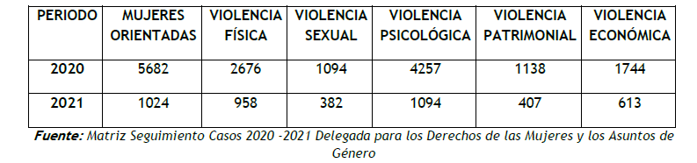
A su turno, la Dirección Ejecutiva de la Administración Judicial, reflejo las siguientes cifras de los años 2020 y 2021, respecto de los ingresos efectivos que recibieron los despachos judiciales a nivel nacional por violencia intrafamiliar:

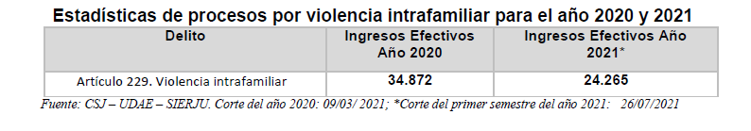

Si bien esta cifra no desglosa cuantos de ellos corresponde a violencia contra la mujer, si nos da una perspectiva general, pues los casos de violencia familiar son en su mayoría cometidos en contra de las mujeres. Adicional a ello, la Dirección Ejecutiva de la Administración Judicial, refleja la relación de los delitos identificados que tienen perspectiva de genero durante los años 2020 y el primer semestre de 2021
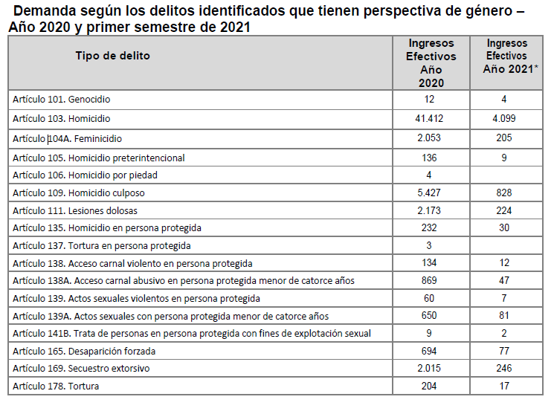
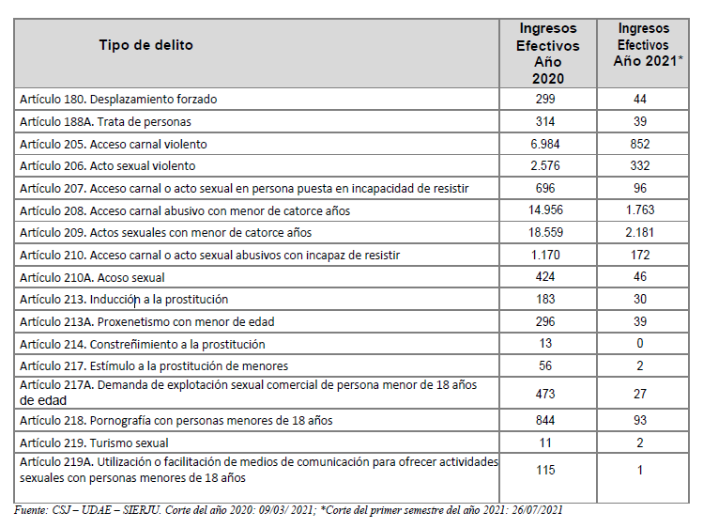
El ICBF por su parte reporta que en el periodo comprendido del 2020 al 30 de julio de 2021 se tiene que:
- Por trata de personas el ICBF ha reportado en total 20 casos, dentro del cual el mayor número se relaciona con explotación sexual (15), seguida de la trata con fines de servidumbre (2) y con fines de trabajo (2); en los cuales la mayoría de las víctimas han sido niñas y adolescentes mujeres.

- Por violencia sexual; se iniciaron 30773 procesos administrativos de restablecimiento de derechos Se evidencia que el 84.7 % (20.458) de los casos que ingresaron, las víctimas fueron niñas y adolescentes mujeres, siendo el 15.2% (3.693) el correspondiente a niños y adolescentes hombres.

- Por violencia física se reportaron 4552, Procesos Administrativos de Restablecimiento de Derechos- PARD relacionados con violencia física siendo las niñas y mujeres adolescentes las principales víctimas representadas con un 51,4% (2.188) mientras que los niños y hombres adolescentes se ven representados con un 48,5% (2.064)

- Respecto a violencia psicológica se dio apertura a un total de 2.348 Procesos
Administrativos de Restablecimiento de Derechos- PARD relacionados con violencia psicológica siendo las niñas y mujeres adolescentes las principales víctimas representadas con un 55.5% (1.304) mientras que los niños y hombres adolescentes se ven representados con un 44,4% (1.043).
Como se demuestra son numerosos los casos que están relacionados con violencia de género y ello requiere con urgencia que los funcionarios a cargo de los canales de atención y recepción de denuncias estén altamente capacitados y tengan la calidad humana para tratar con este tipo de víctimas. Se requiere entonces con urgencia reglamentar la capacitación con enfoque de género a los funcionarios que atienden mujeres que han sido victimas de violencia.
El presente proyecto no pretende desconocer los esfuerzos y los avances que el Estado ha realizado en la eliminación de la discriminación contra la mujer procurando que los canales de atención sean atendidos por personas idóneas y capacitadas. Sin embargo, si bien es cierto que las disposiciones han sido una valiosa herramienta para erradicar la discriminación y la revictimización que sufren las mujeres cuando denuncian algún delito relacionado con violencia, no ha sido suficiente pues los procesos no se han estandarizado ni se ha tenido en cuenta en su conjunto las disposiciones de la Corte Constitucional en la materia, para la adecuada atención de las usuarias.
Por tal motivo, este proyecto de ley pretende que el gobierno nacional unifique los criterios, realice un análisis de la atención prestada por el Estado a las mujeres que han sufrido algún tipo de violencia y consolide una ruta de acción, así como los parámetros a seguir para la atención adecuada de las mujeres victimas de violencia.
En la actualidad no existe unificación de criterios y cada entidad hace su mejor esfuerzo, pero los resultados no son los esperados pues aún muchas mujeres se abstienen de acceder a la justicia por temor a ser discriminadas o a ser tratadas de manera indigna, por las mismas razones que muchos de los entes han expuesto, y las cuales se puede sintetizar en los estereotipos que muchos de los funcionarios tienen.
Muestra de lo anterior son las diferentes PQRS que las entidades reciben debido a que los usuarios consideran que no se les atendió de manera adecuada o que no se le dio un tratamiento adecuado a su solicitud o peor aún que la actitud de algunos funcionarios retarda el curso del proceso.
Según lo informado por el ICBF durante el 2020 hasta julio 2021, mas de mil usuarios han manifestado su inconformidad debido al trato recibido
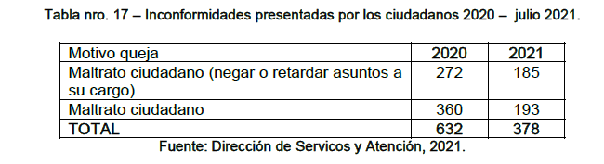
Por su parte la Defensoría del Pueblo informa que

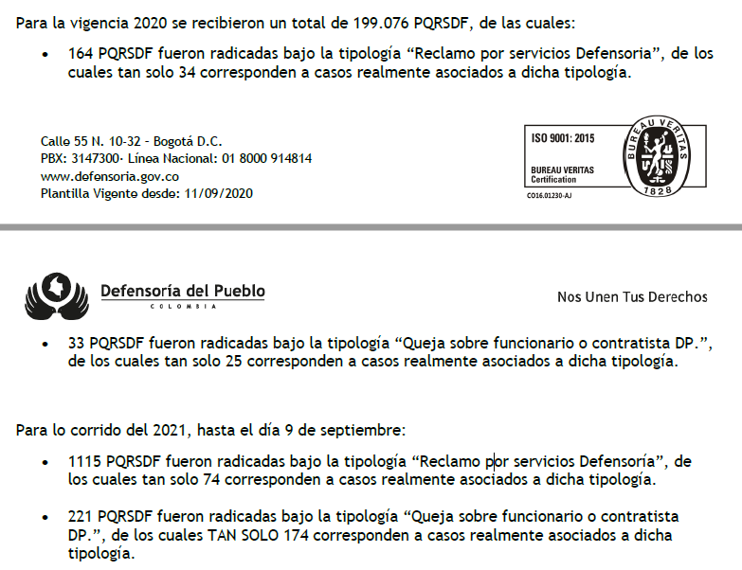

Las demás entidades consultadas (Consejo Superior de la Judicatura, Ministerio de Justicia) no reportaron o desglosaron aquellas relacionadas a el servicio prestado.

- Fundamentos Legales
La Corte Constitucional a través de su sentencia T-735 2017 estableció que existen dos tipos de violencia institucional:
- La reproducción de la violencia que supone la imposición de obstáculos para acceder a la justicia, en detrimento del compromiso internacional estatal de actuar con diligencia para prevenir, atender, investigar, juzgar y sancionar la violencia contras las mujeres; y
- La producción de la violencia contra las mujeres cuando los funcionarios ocasionan daños psicológicos, económicos, físicos y sexuales sobre la mujer, que resulta más lesiva por cuanto anula cualquier expresión de inconformidad ante la legalidad y legitimidad con la que actúa la administración.
Alertó sobre la ausencia de medidas para enfrentar la violencia institucional, debido a que:
1. No existe información estadística sobre las actuaciones de las Comisarías.
2. No existen programas de capacitación en equidad de género a los funcionarios.
3. Los lineamientos expedidos (Resolución 0163 de 2013) son insuficientes para dar cumplimiento a la Ley 1257 de 2008
4. El Ministerio Público no interviene en las audiencias ante las Comisarías
5. No hay claridad sobre la procedencia de la figura de la recusación, en tanto se trata de entidades de carácter judicial-administrativo; y
6.No se han establecido mecanismos de seguimiento efectivo a las actuaciones de las Comisarías, puesto que ni la Secretaría de Integración Social, ni la Personería Distrital ni la Procuraduría General de la Nación asumen con seriedad la labor de vigilancia
Así mismo mediante esta sentencia hito, la Corte Constitucional ha sostenido que:
Mediante el artículo 7 de la Convención Belem do Para, el Estado se ve obligado a adoptar medidas integrales consistentes en la existencia de un marco de protección y su aplicación efectiva en la formulación de medidas de prevención y de prácticas que proporcionen una respuesta eficaz ante las denuncias.
Así mismo la Corte Constitucional ha señalado que el deber de investigar no es solo la simple formalidad, sino que adicional a ello se exige:
“
- Adelantar una investigación seria, oportuna, completa e imparcial, que use todos los medios legales disponibles y esté orientada a la determinación de la verdad^{[187]}

- Fortalecer la capacidad institucional para combatir el patrón de impunidad frente a casos de violencia contra las mujeres a través de investigaciones criminales efectivas que tengan un seguimiento judicial consistente,

- Garantizar una capacitación efectiva en materia de derechos de las mujeres, de todos los funcionarios públicos involucrados en el procesamiento en estos casos

- institucionalizar la colaboración y el intercambio de información entre las autoridades responsables de investigar los actos de violencia y discriminación; y

- diseñar protocolos para facilitar y fomentar la efectiva, uniforme y transparente investigación de actos de violencia física, sexual y psicológica, que incluya una descripción de la complejidad en las pruebas, y el detalle de las pruebas mínimas que es preciso recopilar para proporcionar una fundamentación probatoria adecuada, que incluya pruebas científicas, psicológicas, físicas y testimoniales^{[188]}.” (subrayado y negrilla fuera de texto).

B) Regulación Internacional:
El Mundo se ha unido en una carrera frenética para la efectiva protección de los derechos de la mujer y cualquier tipo de discriminación, prueba de ello son los instrumentos internacionales que el Estado Colombiano ha adoptado como lo son: l
- La "Convención sobre la eliminación de todas las formas de discriminación contra la mujer", adoptada por la Asamblea General de las Naciones Unidas el 18 de diciembre de 1979 y firmada en Copenhague el 17 de julio de 1980 y aprobada en Colombia con la Ley 51 de 1981.

- Así mismo se deber recordar la Ley 248 de 1995, a través de la cual se aprobó la Convención de Belén do Pará, en su artículo 7, en la cuales se establecen las obligaciones del Estado Colombiano las cuales son:
a) Abstenerse de cualquier acción o práctica de violencia contra la mujer y velar porque las autoridades, sus funcionarios, personal y agentes e instituciones se comporten de conformidad con esta obligación;
b) Actuar con la debida diligencia para prevenir, investigar y sancionar la violencia contra la mujer;
c) Incluir en su legislación interna normas penales, civiles y administrativas, así como las de otra naturaleza que sean necesarias para prevenir, sancionar y erradicar la violencia contra la mujer y adoptar las medidas administrativas apropiadas que sean del caso;
d) Adoptar medidas jurídicas para conminar al agresor a abstenerse de hostigar, intimidar, amenazar, dañar o poner en peligro la vida de la mujer de cualquier forma que atente contra su integridad o perjudique su propiedad;
e) Tomar todas las medidas apropiadas, incluyendo medidas de tipo legislativo, para modificar o abolir leyes y reglamentos vigentes, o para modificar prácticas jurídicas o consuetudinarias que respalden la persistencia o la tolerancia de la violencia contra la mujer;
f) Establecer procedimientos legales y eficaces para la mujer que haya sido sometida a violencia, que incluyan, entre otros, medidas de protección, un juicio oportuno y el acceso efectivo a tales procedimientos;
g) Establecer los mecanismos judiciales y administrativos necesarios para asegurar que la mujer objeto de violencia tenga acceso efectivo a resarcimiento, reparación del daño u otros medios de compensación justos y eficaces, y
h) Adoptar las disposiciones legislativas o de otra índole que sean necesarias para hacer efectiva esta Convención”
- La “Convención de las Naciones Unidas contra la Delincuencia Organizada Transnacional" y el "Protocolo para Prevenir, Reprimir y sancionar la Trata de Personas, especialmente Mujeres y Niños, que complementa la Convención de las Naciones Unidas contra la Delincuencia Organizada Transnacional", adoptados por la Asamblea General de las Naciones Unidas el quince (15) de noviembre de dos mil (2000).
- La "Convención sobre los Derechos Políticos de la Mujer", hecho en Nueva York, el 31 de marzo de 1953

- La Convención Interamericana sobre la Nacionalidad de la Mujer.

- El "Protocolo facultativo de la Convención sobre la eliminación de todas las formas de discriminación contra la mujer", adoptado por la Asamblea General de las Naciones Unidas el seis (6) de octubre de mil novecientos noventa y nueve (1999)
C) Regulación Colombiana:
1. Ley 1257 de 2008, art 9:
Artículo 9°. Medidas de sensibilización y prevención. Todas las autoridades encargadas de formular e implementar políticas públicas deberán reconocer las diferencias y desigualdades sociales, biológicas en las relaciones entre las personas según el sexo, la edad, la etnia y el rol que desempeñan en la familia y en el grupo social.
El Gobierno Nacional:
(…)
3. Ejecutará programas de formación para los servidores públicos que garanticen la adecuada prevención, protección y atención a las mujeres”.
- Ley 1761 de 2015 "por la cual se crea el tipo penal de feminicidio como delito autónomo y se dictan otras disposiciones”, dispone lo siguiente:
“Artículo 11. Formación de género, Derechos Humanos o Derecho Internacional Humanitario de los servidores públicos. A partir de la promulgación de la presente ley, los servidores públicos de la Rama Ejecutiva o Judicial en cualquiera de los órdenes que tengan funciones o competencias en la prevención, investigación, judicialización, sanción y reparación de todas las formas de violencia contra las mujeres, deberán recibir formación en género, Derechos Humanos y Derecho Internacional Humanitario, en los procesos de inducción y reinducción en los que deban participar, de acuerdo con las normas que regulen sus respectivos empleos”.
- Ley 1719 de 2014 artículo 21, por medio de la cual se exige que quienes conformen los Comités Técnicos-Jurídicos de la fiscalía general de la Nación para la investigación de la violencia sexual, deberán demostrar experiencia y/o formación frente a la protección de los Derechos Humanos de las mujeres, niñas, niños y adolescentes, el enfoque de género y diferencial y la perspectiva psicosocial.

- La Ley 906, en el artículo 15 de la Ley 360 de 1997, y en la Ley 294 de 1996 agregó:

“a) Recibir atención integral a través de servicios con cobertura suficiente, accesible y de la calidad.
b) Recibir orientación, asesoramiento jurídico y asistencia técnica legal con carácter gratuito, inmediato y especializado desde el momento en que el hecho constitutivo de violencia se ponga en conocimiento de la autoridad. Se podrá ordenar que el agresor asuma los costos de esta atención y asistencia. Corresponde al Estado garantizar este derecho realizando las acciones correspondientes frente al agresor y en todo caso garantizará la prestación de este servicio a través de la defensoría pública;
c) Recibir información clara, completa, veraz y oportuna en relación con sus derechos y con los mecanismos y procedimientos contemplados en la presente ley y demás normas concordantes;
d) Dar su consentimiento (sic) informado para los exámenes medicolegales en los casos de violencia sexual y escoger el sexo del facultativo para la práctica de los mismos dentro de las posibilidades ofrecidas por el servicio. Las entidades promotoras y prestadoras de servicios de salud promoverán la existencia de facultativos de ambos sexos para la atención de víctimas de violencia;
e) Recibir información clara, completa, veraz y oportuna en relación con la salud sexual y reproductiva;
f) Ser tratada con reserva de identidad al recibir la asistencia médica, legal, o asistencia social respecto de sus datos personales, los de sus descendientes o los de cualquiera otra persona que esté bajo su guarda o custodia

g) Recibir asistencia médica, psicológica, psiquiátrica y forense especializada e integral en los términos y condiciones establecidos en el ordenamiento jurídico para ellas y sus hijos e hijas;

h) Acceder a los mecanismos de protección y atención para ellas, sus hijos e hijas;
i) La verdad, la justicia, la reparación y garantías de no repetición frente a los hechos constitutivos de violencia;
j) La estabilización de su situación conforme a los términos previstos en esta ley.”

- Importancia del Proyecto de Ley
Es así como este proyecto es de suma importancia para el cumplimiento de las obligaciones adquiridas por el Estado Colombiano en instancias internacionales, y es un instrumento para erradicar la discriminación de género en las instituciones colombianas.
Como se pudo evidenciar, son múltiples los instrumentos legales que existen en el aparato judicial para resolver el caso de violencia de género, pero no existe una estandarización de la atención integral de la victima que evite que por falta de competencias, conocimientos o capacitaciones sea revictimizada en el proceso.
De tal suerte que han sido varios los casos en los cuales, las mujeres al ser revictimizadas por las mismas instituciones han tenido que interponer recursos adicionales contra el Estado para que sus derechos sean garantizados. La Corte Constitucional ha advertido en diferentes ocasiones que cuando las autoridades, cualquiera que sean, se encuentren ante casos de violencia de género, estos exigen “una perspectiva especial, determinar el grado de instrucción de las partes, sus condiciones socioeconómicas, así como su estado emocional y psicológico” y que el cumulo de obligaciones y actividades no puede ser excusa para “que los trámites se agoten sin la observancia de los mínimos que aseguren la dignidad de los usuarios y las medidas más adecuadas para lograr el cometido de restablecer una situación afectada por episodios de violencia.”
Lo anterior, evidencia que en Colombia las instituciones se han enfocado en agotar los procedimientos legales, pero, ante los casos de violencia no puede olvidarse que además de los procedimientos legales se debe exigir una atención integral a las víctimas.
Esta problemática como es de advertir no ha pasado por alto ni para las Cortes Colombianas ni para el Gobierno Nacional, de tal suerte que el Ministerio de Justicia así como el INSTITUTO NACIONAL DE MEDICINA LEGAL Y CIENCIAS FORENSES, han desarrollados modelos e instrumentos como guías de atención a mujeres que sufren la violencia de género, pero que al no ser institucionalizados ni de obligatorio cumplimiento, pierden su eficacia sin que el Estado pueda ver resultados positivos y progreso en la atención integral de las víctimas de violencia.
- Impacto Fiscal.
Dando cumplimiento a lo señalado en el Artículo 7o. de la Ley 819 de 2003, la presente iniciativa tiene un efecto nulo para las finanzas del Gobierno, por consiguiente, no representa ningún impacto fiscal.
"ARTÍCULO 7°. Análisis del impacto fiscal de las normas.
Los proyectos de ley de iniciativa gubernamental, que planteen un gasto adicional o una reducción de ingresos, deberán contener la correspondiente fuente sustitutiva por disminución de gasto o aumentos de ingresos, lo cual deberá ser analizado y aprobado por el Ministerio de Hacienda y Crédito Público.
En las entidades territoriales, el trámite previsto en el inciso anterior será surtido ante la respectiva Secretaría de Hacienda o quien haga sus veces."

- Conflicto de intereses
Dando alcance a lo establecido en el artículo 3 de la Ley 2003 de 2019, “Por la cual se modifica parcialmente la Ley 5 de 1992”, no se observan circunstancias o eventos que podrían generar conflicto de interés en la discusión y votación de la presente iniciativa legislativa, de conformidad con el artículo 286 de la Ley 5 de 1992, modificado por el artículo 1 de la Ley 2003 de 2019, a cuyo tenor reza:

“Artículo 286. Régimen de conflicto de interés de los congresistas. Todos los congresistas deberán declarar los conflictos De intereses que pudieran surgir en ejercicio de sus funciones.

Se entiende como conflicto de interés una situación donde la discusión o votación de un proyecto de ley o acto legislativo o artículo, pueda resultar en un beneficio particular, actual y directo a favor del congresista.

- Beneficio particular: aquel que otorga un privilegio o genera ganancias o crea indemnizaciones económicas o elimina obligaciones a favor del congresista de las que no gozan el resto de los ciudadanos. Modifique normas que afecten investigaciones penales, disciplinarias, fiscales o administrativas a las que se encuentre formalmente vinculado.

- Beneficio actual: aquel que efectivamente se configura en las circunstancias presentes y existentes al momento en el que el congresista participa de la decisión.

- Beneficio directo: aquel que se produzca de forma específica respecto del congresista, de su cónyuge, compañero o compañera permanente, o parientes dentro del segundo grado de consanguinidad, segundo de afinidad o primero civil.

(…)”

Sobre este asunto la Sala Plena Contenciosa Administrativa del Honorable Consejo de Estado en su sentencia 02830 del 16 de julio de 2019, M.P. Carlos Enrique Moreno Rubio, señaló que:

“No cualquier interés configura la causal de desinvestidura en comento, pues se sabe que sólo lo será aquél del que se pueda predicar que es directo, esto es, que per se el alegado beneficio, provecho o utilidad encuentre su fuente en el asunto que fue conocido por el legislador; particular, que el mismo sea específico o personal, bien para el congresista o quienes se encuentren relacionados con él; y actual o inmediato, que concurra para el momento en que ocurrió la participación o votación del congresista, lo que excluye sucesos contingentes, futuros o imprevisibles. También se tiene noticia que el interés puede ser de cualquier naturaleza, esto es, económico o moral, sin distinción alguna”.

Es menester precisar, que la descripción de los posibles conflictos de interés que se puedan presentar frente al trámite o votación del presente Proyecto de Ley, conforme a lo dispuesto en el artículo 291 de la Ley 5 de 1992 modificado por la Ley 2003 de 2019, no exime al Congresista de identificar causales adicionales en las que pueda estar inmerso.

- Modificaciones propuestas:

TEXTO RADICADO | TEXTO PROPUESTO | JUSTIFICACIÓN
Titulo. “POR MEDIO DE LA CUAL SE ESTABLECE LA CAPACITACIÓN CON ENFOQUE DE GÉNERO A LOS FUNCIONARIOS QUE ATIENDAN MUJERES VÍCTIMAS DE VIOLENCIAS” | “POR MEDIO DEL CUAL SE ESTABLECE LA CAPACITACIÓN CON ENFOQUE DE GÉNERO A LOS SERVIDORES PÚBLICOS QUE CUMPLAN FUNCIONES RELACIONADAS CON LA RUTA DE ATENCIÓN DE MUJERES VÍCTIMAS DE VIOLENCIA” | Se propone mejorar la redacción del título para una mayor comprensión
Artículo 1°. Objeto: La presente ley tiene por objeto eliminar la revictimización y la violencia institucional contra las mujeres víctimas de violencias al hacer uso de los diferentes canales institucionales para la realización de denuncias o la protección de derechos. | Sin Modificaciones
Artículo 2º. En un plazo máximo de 6 meses el Gobierno Nacional reglamentará en todas las autoridades públicas, judiciales y administrativas que integran la ruta de atención en caso de violencias de género, capacitaciones en atención a mujeres víctimas de violencia de género que serán impartidas dos veces al año para aquellos funcionarios que en virtud de sus funciones atiendan a mujeres víctimas de los diferentes tipos de violencias. | Sin modificación
 | Artículo 3 (nuevo). Implementación: La reglamentación que realice el gobierno en la materia deberá ser incorporada en los planes anuales de capacitación que cada entidad. | Se adiciona nuevo artículo con el fin de que las capacitaciones reglamentadas por el gobierno sean parte integral de los planes anuales de capacitación de las entidades que tengan a cargo la recepción de denuncias de mujeres que han sido víctimas de violencia.
 | Artículo 4. (nuevo) Seguimiento. El gobierno mediante el Ministerio de Justicia y del Derecho junto al DPN, realizarán seguimiento y control a las denuncias y PQRS que los ciudadanos realicen por violencia institucional, con el fin de tomar medidas correctivas. | Uno de los principales problemas es que no existe una medición estándar que permita hacer un seguimiento a la prestación del servicio que se brinda a las usuarias que han sido víctimas de violencia, lo que dificulta la reestructuración de los programas de capacitación y la toma de decisiones correctivas.
Articulo 5 (nuevo): Alcance. Los programas de capacitación deberán incluir a todos los servidores públicos que cumplan funciones relacionadas con las rutas de atención de las mujeres víctimas de violencia sin importar su tipo de vinculación laboral.

Parágrafo: La participación de los servidores públicos en estas capacitaciones no generarán derechos adicionales en materia laboral para las personas cuya vinculación no sea mediante carrera administrativa.
Artículo 3°. Vigencia: La presente Ley rige a partir de su promulgación y deroga todas las disposiciones que le sean contrarias | Artículo 6°. Vigencia: La presente Ley rige a partir de su promulgación y deroga todas las disposiciones que le sean contrarias

- PROPOSICIÓN
En virtud de las consideraciones anteriormente expuestas, solicito a los miembros de la Comisión Primera Constitucional de la Cámara de Representantes dar primer debate al Proyecto de Ley No. 013 DE 2021 CÁMARA “POR MEDIO DE LA CUAL SE ESTABLECE LA CAPACITACIÓN CON ENFOQUE DEGÉNERO A LOS FUNCIONARIOS QUE ATIENDAN MUJERES VÍCTIMAS DE VIOLENCIAS”
______________________________
ADRIANA MAGALI MATIZ
Representante a la Cámara por el Tolima

TEXTO PROPUESTO PARA PRIMER DEBATE AL PROYECTO DE LEY No. 013 DE 2021 CÁMARA
“POR MEDIO DEL CUAL SE ESTABLECE LA CAPACITACIÓN CON ENFOQUE DE GÉNERO A LOS SERVIDORES PÚBLICOS QUE CUMPLAN FUNCIONES RELACIONADAS CON LA RUTA DE ATENCIÓN DE MUJERES VÍCTIMAS DE VIOLENCIA”
EL CONGRESO DE COLOMBIA
DECRETA:

Artículo 1°. Objeto: La presente ley tiene por objeto eliminar la revictimización y la violencia institucional contra las mujeres víctimas de violencias al hacer uso de los diferentes canales institucionales para la realización de denuncias o la protección de derechos.
Artículo 2º. En un plazo máximo de 6 meses el Gobierno Nacional reglamentará en todas las autoridades públicas, judiciales y administrativas que integran la ruta de atención en caso de violencias de género, capacitaciones en atención a mujeres víctimas de violencia de género que serán impartidas dos veces al año para aquellos funcionarios que en virtud de sus funciones atiendan a mujeres víctimas de los diferentes tipos de violencias.
Artículo 3°. Implementación: La reglamentación que realice el gobierno en la materia deberá ser incorporada en los planes anuales de capacitación que cada entidad.
Artículo 4ª Seguimiento. Seguimiento. El gobierno mediante el Ministerio de Justicia y del Derecho junto al DPN, realizarán seguimiento y control a las denuncias y PQRS que los ciudadanos realicen por violencia institucional, con el fin de tomar medidas correctivas.
Artículo 5°. Alcance. Los programas de capacitación deberán incluir a todos los servidores públicos que cumplan funciones relacionadas con las rutas de atención de las mujeres víctimas de violencia sin importar su tipo de vinculación laboral.
Parágrafo: La participación de los servidores públicos en estas capacitaciones no generarán derechos adicionales en materia laboral para las personas cuya vinculación no sea mediante carrera administrativa.
Artículo 6ª Vigencia: La presente Ley rige a partir de su promulgación y deroga todas las disposiciones que le sean contrarias

REFERENCIAS:

- Constitución Política de Colombia
- Ley 52 de 1981
- Ley 248 de 1995
- Ley 906,
- Ley 360 de 1997,
- y en la Ley 294 de 1996
- "Convención sobre la eliminación de todas las formas de discriminación contra la mujer”
- Convención de las Naciones Unidas contra la Delincuencia Organizada Transnacional" y el "Protocolo para Prevenir, Reprimir y sancionar la Trata de Personas, especialmente Mujeres y Niños, que complementa la Convención de las Naciones Unidas contra la Delincuencia Organizada Transnacional", adoptados por la Asamblea General de las Naciones Unidas el quince (15) de noviembre de dos mil (2000).
- La "Convención sobre los Derechos Políticos de la Mujer", hecho en Nueva York, el 31 de marzo de 1953
- Convención Interamericana sobre la Nacionalidad de la Mujer.
- "Protocolo facultativo de la Convención sobre la eliminación de todas las formas de discriminación contra la mujer", adoptado por la Asamblea General de las Naciones Unidas el seis (6) de octubre de mil novecientos noventa y nueve (1999).
- Sentencia T-735 2017 Corte Constitucional
- Sentencia T-311/18 la Corte Constitucional
- Guia de Atención a Mujeres y Personas LGBTI en los Servicios de Acceso a la Justicia. https://www.minjusticia.gov.co/Sala-de-prensa/PublicacionesMinJusticia/Documento%20Criterios%20de%20Justicia%20Inclusiva.pdf
- Informe Defensorial: Violencias Basadas en Género y Discriminación. https://www.defensoria.gov.co/public/pdf/Informe%20Defensorial-Violencias-Basadas-Genero-Discriminacion.pdf
- Modelo de Atención a las Violencias Basadas en Género para Clínica Forense, https://www.medicinalegal.gov.co/documents/20143/40686/Modelo+de+Atenci%C3%B3n+a+las+Violencias+Basadas+en+el+G%C3%A9nero+para+Cl%C3%ADnica+Forense.pdf/b09c98c8-0fae-bfb7-8d05-7e2de4813ab7

Sentencia T-311/18 la Corte Constitucional

